ПЛАН-КОНСПЕКТ
педагога дополнительного образования
Белоусова Александра Викторовича

Объединение: «Подвижные игры»
Программа: «Подвижные игры»
Группа: 01-53
Дата проведения: 11.12.2023
Время проведения: 13.30
Тема: Игровые эстафеты. Эстафеты «Рак пятится назад», «Скорый поезд»
Цель занятия:
1. Создание устойчивой мотивации на освоение подвижных игр
Задачи:
1. Совершенствование координации, развитие двигательной активности детей.
Ход занятия:
1.Подготовительная часть
1.Основная цель разминки – подготовить организм к предстоящей работе.

ОРУ без предметов:
-И.п. – стоя, ноги врозь, руки на поясе; 1 – поворот головы направо; 2 – и.п.; 3 – поворот головы налево; 4 – и.п. (8 раз).
- И.п. – стоя, ноги врозь, руки на поясе; 1 – наклон головы вправо; 2 – и.п.; 3 – наклон головы влево; 4 – и.п. (8 раз).
- И.п. – ноги на ширине, руки на поясе. 1 – руки в стороны; 2 – руки вверх, подняться на носки; 3 – руки в стороны; 4 – и.п. (8 раз).
- И.п. – ноги на ширине плеч, руки за головой. 1 – поворот туловища вправо, руки в стороны; 2 – и.п. То же влево (8 раз).
- И.п. – ноги на ширине плеч, руки внизу. 1 – руки в стороны; 2 - наклон к правой (левой) ноге, коснуться пальцами рук, носков ног; 3 – выпрямиться, руки в стороны; 4 – и.п. (8 раз).
- И.п. – о.с., руки внизу. 1 – правую ногу в сторону, руки в стороны; 2 – правую руку вниз, левую руку вверх; 3 – руки в стороны; 4 – приставить правую ногу, вернуться в и.п. То же влево (8 раз).
- И.п. – о.с., руки на поясе. 1 – правую ногу вперёд на носок; 2 – в сторону (вправо); 3 – назад; 4 – и.п. То же влево, левой ногой (8раз).
- И.п. – о.с., руки на поясе. 1 – прыжком ноги врозь, руки в стороны; 2 – вернуться в и.п. (8 раз).
2. Основная часть
Эстафета- это командная игра, в которой участники поочередно выполняют определенное руководителями задание. Задание может быть для всех одинаковым или разным, а выполнение его производится в порядке очередности и с наибольшим мастерством. ( на точность и быстроту). По направлению движений эстафеты бывают: линейные, встречные, круговые.
Виды эстафет по способам действий участников с примерами:
- На месте: двумя руками назад, последний игрок перекатывает мяч по полу вначале между ног участников;
- С передвижением: с передвижением прыжками сидя, как лягушка;
- С преодолением препятствий: прыжки через гимнастические палки;
- С групповым передвижением: передвижение в танце (ламбада)
- С поочередным передвижением: бег вдвоем, надев обруч
Изучение техники выполнения упражнений «рак пятится назад» и «скорый поезд»
«Рак пятится назад»
И.П. сед в упоре на прямые руки. Таз оторван от земли. Зафиксировать это положение. Аккуратно переставлять поочередно руки и ноги для передвижения своего тела в пространстве параллельно земле. Упражнение выполняется спиной вперед.
Упражнение можно выполнять с мячом или другим предметом на животе.
«Скорый поезд»
Команда строится в колонну друг за другом. Первый бежит до контрольной точки, оббегает ее, возвращается в колонну. Второй участник берет первого за плечи, и команда вдвоем проделывает те же действия. Эстафета продолжается до тех пор, пока все члены команды не выстроятся в «Скорый поезд» и не преодолеют дистанцию все вместе.
3 Заключительная часть.
Направлена на постепенное снижение функциональной активности организма занимающихся и приведение его в относительно спокойное состояние. Снижение физиологического возбуждения и излишнего напряжения отдельных групп мышц. Снижение ЧСС.

Комплекс дыхательной гимнастики:
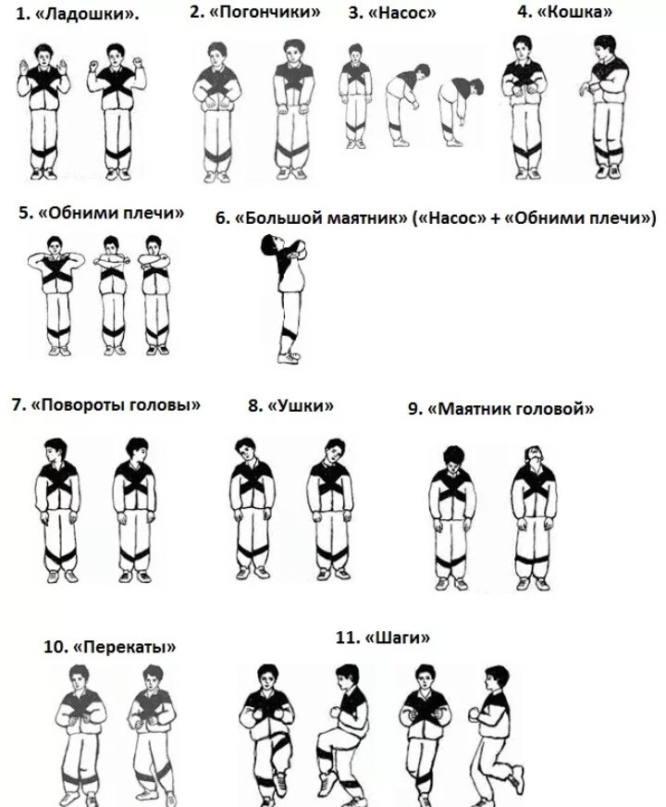
Первое упражнение «Ладошки» — разминочное.
Во время выполнения необходимо проделывать по 4 шумных носовых вдоха. Потом (3-5 сек) пауза и опять подряд не останавливаясь 4 шумных носовых вдоха.
Второе упражнение «Погончики» делается по 8 вдохов без остановки («восьмерка»). Потом 4-5 сек отдых и опять 8 вдохов.
Третье упражнение «Насос» надо сделать 12 раз - 8 вдохов, отдых после каждой «8» 4-5 сек.
На данные три упражнения необходимо около 10 минут. Такой урок повторяется дважды в день (утро, вечер). И вечером выполняя «Ладошки» делайте 8 вдохов движений.
Домашнее задание:
Закрепление техники выполнения первых трех дыхательных упражнений.
Время занятия: 15 минут.
Упражнения выполнять напротив зеркала для отслеживания техники и точности движений.

